实验一 光纤光栅光谱特性测试系统的设计
一．实验目的和任务
- 熟悉PC光谱仪的使用方法
- 了解光环行器的工作原理和主要功能。并测量光环行器的插入损耗、隔离度、方向性、回波损耗参数。
- 了解光纤光栅的光谱特性
- 应用PC光谱仪、光环行器测量光纤光栅的光谱特性
二． PC光谱仪
PC光谱仪是用来测量光源或其它器件经光纤输出的光的波长和能量的关系图（即光谱特性）。
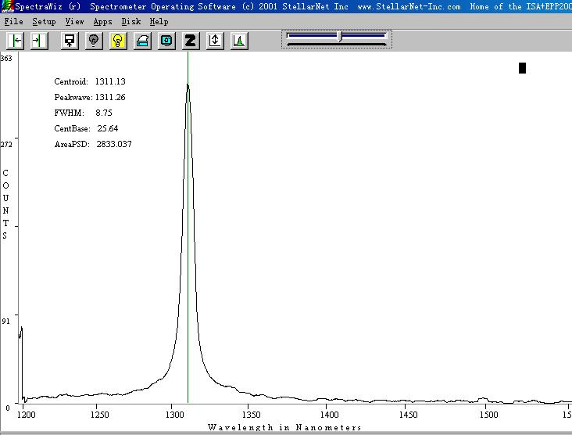
图1.1 PC光谱仪的软件界面

本实验用的PC光谱仪的硬件是插入计算机ISA槽的ISA2000卡。该卡有一个光输入孔。测试波长范围为紫外-可见光-近红外。
PC光谱仪的软件界面如图1.1所示。
界面中，主要工具栏按扭介绍：
1．数据光标左移按扭，每点击该按扭一次，数据光标左移一个像素的距离。连续点击该按扭，可以找到波峰位置。
2．数据光标右移按扭，每点击该按扭一次，数据光标右移一个像素的距离。连续点击该按扭，可以找到波峰位置。
3．开始/结束扫描波形按钮。第一次点击该按扭，开始扫描，显示出扫描波形，并且能感觉波形在动。再次点击该按扭，结束扫描，波形静止。
4．点击该按扭，增加波长显示范围，即水平方向缩小波形。如果要在水平方向放大波形，操作方法为：左击波形的左侧，拖动鼠标到波形的右侧，释放鼠标，即可。
5．纵坐标自动调整按钮，如果波形出现削顶或者波形太低，左击该按钮，可以自动调整波形高度。右击该按钮，取消自动调整纵坐标操作。
6． 计算按钮，点击该按钮，显示波形的中心波长、峰值波长、半最大值全宽等参数。
使用该PC光谱仪测量光谱特性的步骤：
1．将待测光输入到ISA2000卡的光输入孔内，运行程序“Spectra Wiz”, 即可进入软件运行窗口。
2．点击开始/结束扫描波形按钮，开始扫描波形，再点击一次该按钮，结束扫描波形。
3．点击横坐标调整按钮， 显示波形到界面适当位置。如果要在水平方向放大波形，就左击波形的左侧，拖动鼠标到波形的右侧，释放鼠标，即可。
4．点击纵坐标调整按钮，调整波形到适当高度。
5．点击计算按钮，显示相关参数数据。
三．光环行器
（一）光环行器的工作原理
光环行器是一种多端口输入输出的非互易器件，具有正向顺序导通而反向传输阻止的特性，可以完成正反向传输光的分离，在双向长途干线通信、密集波分复用器及光时域反射计（OTDR）中有广泛的应用。
制造光环行器的方法有几种，但所有的光环行器的工作原理是相同的，比如3端口的光环行器，在端口1输入的光信号只有在端口2输出；在端口2输入的光信号只有在端口3输出，而在端口3输入的光信号只能在端口1输出。但是在许多应用中，这最后一种状态是不必要的，因此，大多数商用环行器都被设计成“非理想”状态，即吸收从端口3输入的任何信号。3端光环行器的原理图如图1.2所示：
如图1.2(b)所示，光环行器主要由法拉第旋转器（Faraday Rotator）、$λ$/2波片和偏振分束器（Polarization Beam Splitter，PBS）组成。当包含两个正交偏振的输入光波由1端输入，被第一个偏振分束器分离成偏振方向平行和垂直的两束光，垂直偏振光经偏振分束器和反射镜两次反射，再经过法拉第旋转器，偏振方向旋转45${}^{0}$，通过$λ$/2波片，再次旋转45${}^{0}$，变为平行偏振光。而垂直偏振光透过PBS后，经过偏振分束器和$λ$/2波片旋转90${}^{0}$，变为平行偏振光，两束偏振光通过偏振分束器再合成为为一束光。由于法拉第旋转器对光的旋转方向与入射光的入射方向无关，当反向传输时，即从2端输入时，由PBS从3端输出，而不能从1端输出，因此，当光线由2端输入时，只能从3端输出。

（二） 光环行器插入损耗测量
光环形器插入损耗就是指光信号经过光环形器后，输出光功率与输入光功率的比值（以dB为单位），如设端口的输入光功率为P_{i}(mW)，端口的输出光功率
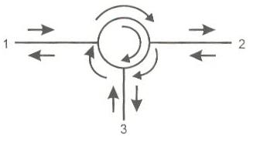
(a) 三端口光环形器

(b) 三端口光环形器原理图

图1.2 三端口光环形器
为P_{j}(mW)，则计算光光环形器端口到端口的插入损耗的公式为：
$\begin{aligned}{\text{Insertloss}}_{i−j}=\text{10}\text{lg}\frac{P_{i}\left(\text{mW}\right)}{P_{j}\left(\text{mW}\right)} \left(\text{dB}\right) \\ =P_{i}\left(\text{dBm}\right)−P_{j}\left(\text{dBm}\right)\end{aligned}$ i=1,2 j=2,3 （1-1）
测量光环行器插入损耗的原理图如图1.3所示。图中光隔离器的作用是减小接头及光环行器反射光对半导体激光器的影响。

图1.3 光环形器1至2端插入损耗测量原理图

光环行器插入损耗测试的实验步骤：
1． 按照图1.3，LD光源经光隔离器连接到光功率计。从光功率计中读出输入光功率P₁。
2． 然后在光隔离器和光功率器之间插入光环形器，即光从1端输入，然后用光功率计测量环形器2端的输出光功率P₂。
- 由环形器插入损耗公式（1-1）可以计算得出光环形器1至2端插入损耗。
利用同样的原理，可以测试光环形器2至3端的插入损耗。

（三） 光环行器隔离度测试

隔离度是光环形器的一个重要指标，它表征了光环形器对反向传输光的隔离能力。
在图1.3中，只是要将光环形器反向接入，即可测量隔离度。例如1、2端反向接入既以光环形器2端为输入端，以1端为输出端，测量1端的光输出功率。实验过程也与测插入损耗类似。光环行器的隔离度定义为：
${\text{Isolation}}_{i−j} =P_{j}\left(\text{dBm}\right)−P_{i}\left(\text{dBm}\right)$ i=1,2 j=2,3 （1-2）
光环行器隔离度测试的实验步骤：
1． LD光源经光隔离器连接到光功率计。从光功率计中读出输入光功率P₂。
2． 然后在光隔离器和光功率器之间反向插入光环形器，即光从2端输入，然后用光功率计测量环形器1端的输出光功率P₂，即输出功率。
3． 光环形器插入损耗公式（1-2）可以计算得出光环形器1至2端隔离度。
同样的原理，可以得到光环形器2至3端隔离度。

（四） 光环行器方向性测试

方向性是光环形器另一个重要技术指标，它是衡量光环形器的定向传输特性的参数。假设光环形器1端输入功率为P₁，3端输出功率为P₃。则计算光环形器1至2端方向性计算公式为：
${\text{Directivity}}_{\text{12}}＝\text{10}\text{lg}\frac{P_{1}}{P_{3}} \left(\text{dB}\right)$ （1-3）
光环行器1至2端方向性实验原理图如图1.4所示。 图中2端末端加折射率匹配液是为了减小从1端到2端光功率的反射，以保证测量的准确性。
光环行器方向性测试的实验步骤：
1． 将LD光源输出端经过光隔离器连接到光功率计上，可以测得输入光功率P₁。
2． 然后将光环形器正向接入，以1端作为输入端，在2端涂上折射率匹配液，将光功率计接在环形器3端，测得输出光功率P₃。
3． 光环形器方向性计算公式（1-3），可以算出1至2端的方向性。
4． 同理可得2至3端的方向性。

（五） 光环行器回波损耗测试原理

图1.4 光环形器1至2端方向性测量原理图
回波损耗又称为后向反射损耗。它是指光纤连接处，光环形器的后向反射光相
对输入光的比（以dB为单位）。光环形器的回波损耗测量原理图如图1.5所示。如果设光环形器1端输入光功率为P₁，反射光功率为P_{r}，则计算光环形器1端回波损耗的公式为：
$\text{Re}\text{turnloss}=\text{10}\text{lg}\frac{P_{1}}{P_{r}}−{\text{Loss}}_{c}$ （1-4）
${\text{Loss}}_{c}$为22光纤方向耦合器的插入损耗与分束损耗之和，即
${\text{Loss}}_{c}=\text{Insertloss}+\text{Splittingloss}$ （1-5）
对3dB光耦合器，分束损耗为3dB，插入损耗大大小于分束损耗，所以${\text{Loss}}_{c}$约等于3dB。
光环行器回波损耗测试的实验步骤：
1． 将LD光源输出端连接到光隔离器正向输入端，然后将光隔离器正向输出端连接到光耦合器的输入端1，用光功率计测量光耦合器输出端1端的输出功率P₁，即光环形器的输入光功率。
2． 将光环形器连入，1端连接到光耦合器的输出端1，在光环形器2端连接器光纤端面上涂上折射率匹配液。用光功率计测量光耦合器输入端2的输出光功率P_{R}，即光环形器1端反射光通过光耦合器的输出光功率。因此P_{R}是经过光耦合器分成相等的两份后的输出光功率。
3． 由回波损耗的计算公式（1-4），可以得出光环形器1端的回波损耗。
图1.5 光环形器1端回波损耗测量原理图
四．光纤光栅
随着互联网和多媒体通信的发展,数据传输量正在迅猛地增长，光纤通信技术受到广泛重视.密集波分复用技术的采用，可以大大提高光纤通信的容量。但是，如何方便地在光纤线路上实现高速数据的密集波分复用和全光解复用，以及如何实现光信号在光纤传输过程中的色散补偿，是人们亟待解决的两个问题。不过，随着光纤布拉格光栅的出现，这两个难题的解决变得容易了。1978年，加拿大的Ｋ.Ｏ.Ｈｉｌｌ等人，率先采用488ｎｍ蓝光和514.5ｎｍ的绿光，利用驻波干涉模式，实现光致折射率变化效应，成功地制成了光敏光纤布拉格(Bragg)光栅。1989年，美国Ｇ.Ｍｅｌｔｚ等人，又实现了用两束244ｎｍ相干紫外光进行全息曝光，从光纤侧面写入光敏光纤Bragg光栅的技术。至此，光纤光栅以它独特的滤波和色散特性，对光纤通信中的光发送、光放大、光纤色散补偿、光接收等各个方面产生重大影响，预示着光纤通信技术新阶段的到来，成为下一代高速光纤通信系统中不可缺少的器件，被认为是继光纤放大器之后光纤通信技术发展的又一里程碑。由于光纤光栅在高速通信领域的重要使用价值和可以预期的在其它一些领域的广泛应用前景，目前已成为全世界的研究热点。
（一）光纤光栅的光学特性
光纤光栅是一种参数周期性变化的波导，其纵向折射率的变化将引起不同光波模式之间的耦合，并且可以通过将一个光纤模式的功率部分或完全地转移到另一个光纤模式中去来改变入射光的频谱.在一根单模光纤中，纤芯中的入射基模既可被耦合到后向传输模也可被耦合到前向传输模中，这依赖于由光栅及不同传输常数决定的相位条件，即
（1-6）
式中，Λ是由模式1耦合到模式2所需的光栅周期，β1、β2分别为模式1和模式2的传输常数。
为了将一个前向传输模耦合到一个后向传输基模，需要满足
（1-7）
式中，β₀₁为单模光纤中传输模式的传输常数。这种情况下所得到的光栅周期较小(<1μm)，称为短周期光栅，也叫Bragg光栅。其基本特征表现为一个反射式光学滤波器，反射峰值波长称为Bragg波长(λ_{B})，满足
（1-8）
这里n_{eff}为光纤的有效折射率。根据需要，可以做成带宽从0.1nm到几十nm的反射式滤波器。
另一种情况，要将一个前向传输模耦合到一个反向包层模，此时β1与β2同号，因此Λ较大，这样所得到的光栅称为长周期光纤光栅(LPG)，Λ一般为数百。LPG的基本特征表现为一个带阻滤波器，阻带宽度一般为十几到几十nm。
（二）光纤Bragg光栅的写入技术
光纤Bragg光栅是利用光纤纤芯物质的光敏特性，在诱导光的作用下，使光纤纤芯折射率发生周期性或非周期性变化而形成的光栅。这种光栅在温度500℃以下稳定不变，在温度800℃以上可被抹去。
光纤Bragg光栅的写入技术主要有下面三类:
- 全息干涉型侧面曝光写入技术
如图1.6(ａ)，将光纤纤芯置于两束紫外光相干区曝光，从而形成与干涉图样强度分布一致的折射率分布，即形成Bragg光栅。光源一般为准分子激光器，经倍频后提供240ｎｍ的紫外光，干涉条纹垂直于光纤轴。通过改变两束光的夹角可以控制干涉图样的周期，即纤芯折射率变化的周期Λ，同时也改变光纤光栅的布拉格波长λ_{Ｂ}。该方法具有设备简单、可随意调节光纤光栅的布拉格波长的优点。但所用的紫外激光必须有良好的时间相干性，而且对光路的稳定性要求很高。
2. 位相掩膜复制法写入技术
如图1.6(ｂ)，这是一种非干涉型写入技术，位相掩膜板是一个在透明石英衬底上刻制的具有方波形浮雕结构的透射位相光栅，其峰谷之间恰好能产生π位相差，从而0级被抑制(理想的位相掩膜应使0级衍射为零)，±1级衍射光被增强，被增强的±1级衍射光在掩膜近场重叠，形成干涉条纹，紧靠光敏光纤，纤芯则记录下来形成光栅，干涉条纹间距是位相光栅周期的一半，因而形成的光纤光栅的折射率分布的周期亦为位相光栅周期的一半。
位相掩膜光栅的衍射图样的周期不依赖于入射光的波长，只与位相光栅的周期有关。这种方法对光源的相干性要求很低，但其形成光栅的周期不能改变，因而λ_{Ｂ}也是固定的，不能随意调节。这是目前实验室中易于实现的方法。
3. 逐点写入法
如图1.6(ｃ)，这也是一种非相干型的写入技术。紫外激光束经柱面透镜聚焦成细长条后直接曝光于光纤纤芯侧面,即直接写入光栅条纹，写好一条后。根据需要移动光纤，再写入下一条。这种方法相比前两种较为灵活，光栅周期易于控制，但这要求写入光束聚焦到一点，同时必须控制光纤纳米级的移动，因此在技术实现上有较高的难度，故一般只用此方法写入长周期光栅或非周期性光栅。
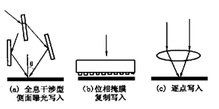
图1.6 光纤光栅的写入原理示意图
（三）光纤Bragg光栅的种类
根据纤芯折射率受调制的情况，可将光栅分成以下4种，如图1.7。
1．均匀光栅 折射率受调制后为均匀的余弦形式分布，如图1.7(ａ)。
2．渐变光栅 在折射率余弦调制的基础上，调制深度由中间到两边是渐变的，由此能抑制反射谱的边带，如图1.7(ｂ)。
3．线性啁啾光栅 调制折射率变化的余弦函数的周期是渐变的，而且还可得到的反射谱带宽得到加宽，而且还可得到很大群速度色散，如图1.7(ｃ)。
4．Morie光栅 两个渐变型光栅适当串联形成的光栅，可以在反射谱的中心产生带宽很窄的凹陷，如图1.7(ｄ)。
光纤Bragg光栅的基本光学特性主要由三个量来表征：
(1) 峰值反射率；
(2) 反射带的半宽度；
(3) 位相特性。
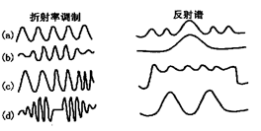
图1.7 折射率调制及对应的反射谱
（四）均匀光纤光栅的结构和特征
均匀光纤光栅折射率分布通常表示为
（1－9）
式中Λ为光纤光栅折射率变化的周期，图1.8(ａ)是均匀光纤光栅折射率等周期分布情况。均匀光纤光栅反射光中心波长由式（1-8）决定。
图1.8(ｂ)为均匀光纤光栅的反射光谱特性，图1.8(c)为均匀光纤光栅的透射光谱特性，可以看出，均匀光纤光栅具有较窄的带宽。
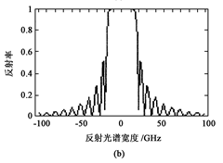
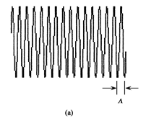

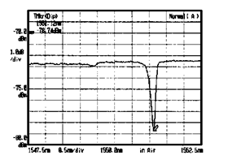
（c）均匀光纤光栅的透射谱;
图1.8 均匀光纤光栅折射率分布及反射谱特性
（五）长周期光纤光栅的光谱特性
一般均匀周期光纤光栅的周期为零点几个μm，它的一个重要特性是将某一频段内的光反射回去。而长周期光纤光栅的周期可达几百μm，它的作用是将某频段的光耦合到包层中去而损耗掉。
如图1.9，Λ＝402μm，L＝2.54cm的长周期光纤光栅的透过谱，可见，在λ＝1517nm处有一损耗峰值32dB，该峰在20dB隔离点处宽Δλ4nm，在3dB处Δλ为22nm。
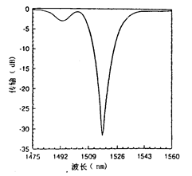
图1.9 长周期光纤光栅LPG的传输谱

五．设计光纤光栅光谱特性的测量系统
根据以上介绍，利用光环行器、PC光谱分析仪、光源测试Bragg光纤光栅的透射谱和反射谱。并测试长周期光纤光栅的传输谱。
六．实验设备
- AV38121A 1310nm 单模调制光源和1550nm 单模调制光源
- 光隔离器
- 适配器
- 3dB光纤耦合器
- 待测三端口光环行器
- AV2496光纤多用表
- 折射率匹配液
8.待测的短周期光纤光栅和长周期光纤光栅
七． 实验报告要求
- 列出光环行器的各项测试结果。
- 列出计算所得光环行器的各种参数。
3． 写出短周期光纤光栅的光谱特性测试系统图和长周期光纤光栅的光谱特性测试系统图。

